Препознај ја буквата Ѓ
Каде го слушаш гласот Ѓ, на почеток или на средина?
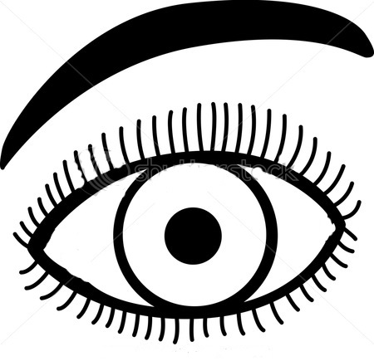
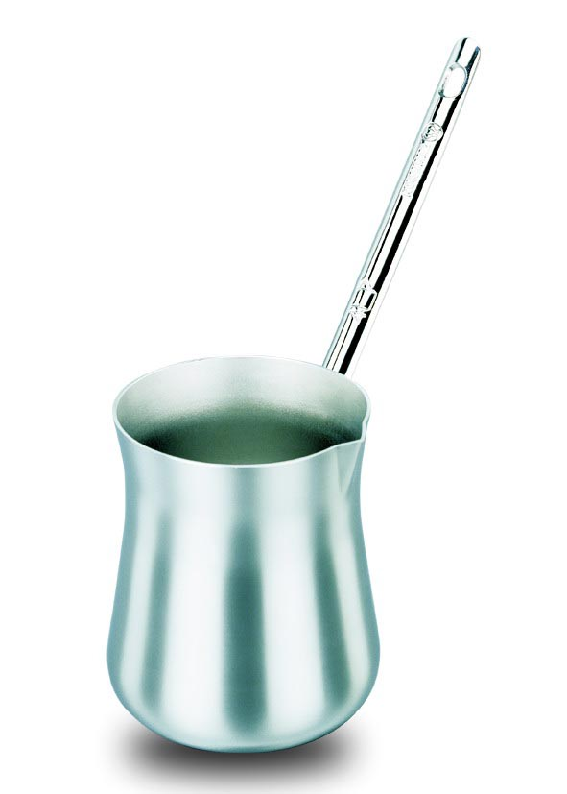
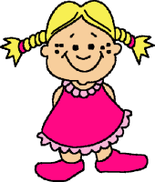

Нацртај нешто што ја содржи буквата

Заокружи ја буквата Ѓ
ЃОРЃИ БЕШЕ ВО ЧАРШИЈА. ДОАЃА ДОМА СО НОВ ЃУМ И ЃЕЗВЕ. ЃУРЃИЦА ПРАВИ ЃОМЛЕЗЕ. ЃОРЃИ ЈАДЕ ЃЕВРЕК. НАУТРО СТАНУВА РАНО.

Елементи на буквата Ѓ
ﺍ⸺

⸠

⸍

Ѓ

